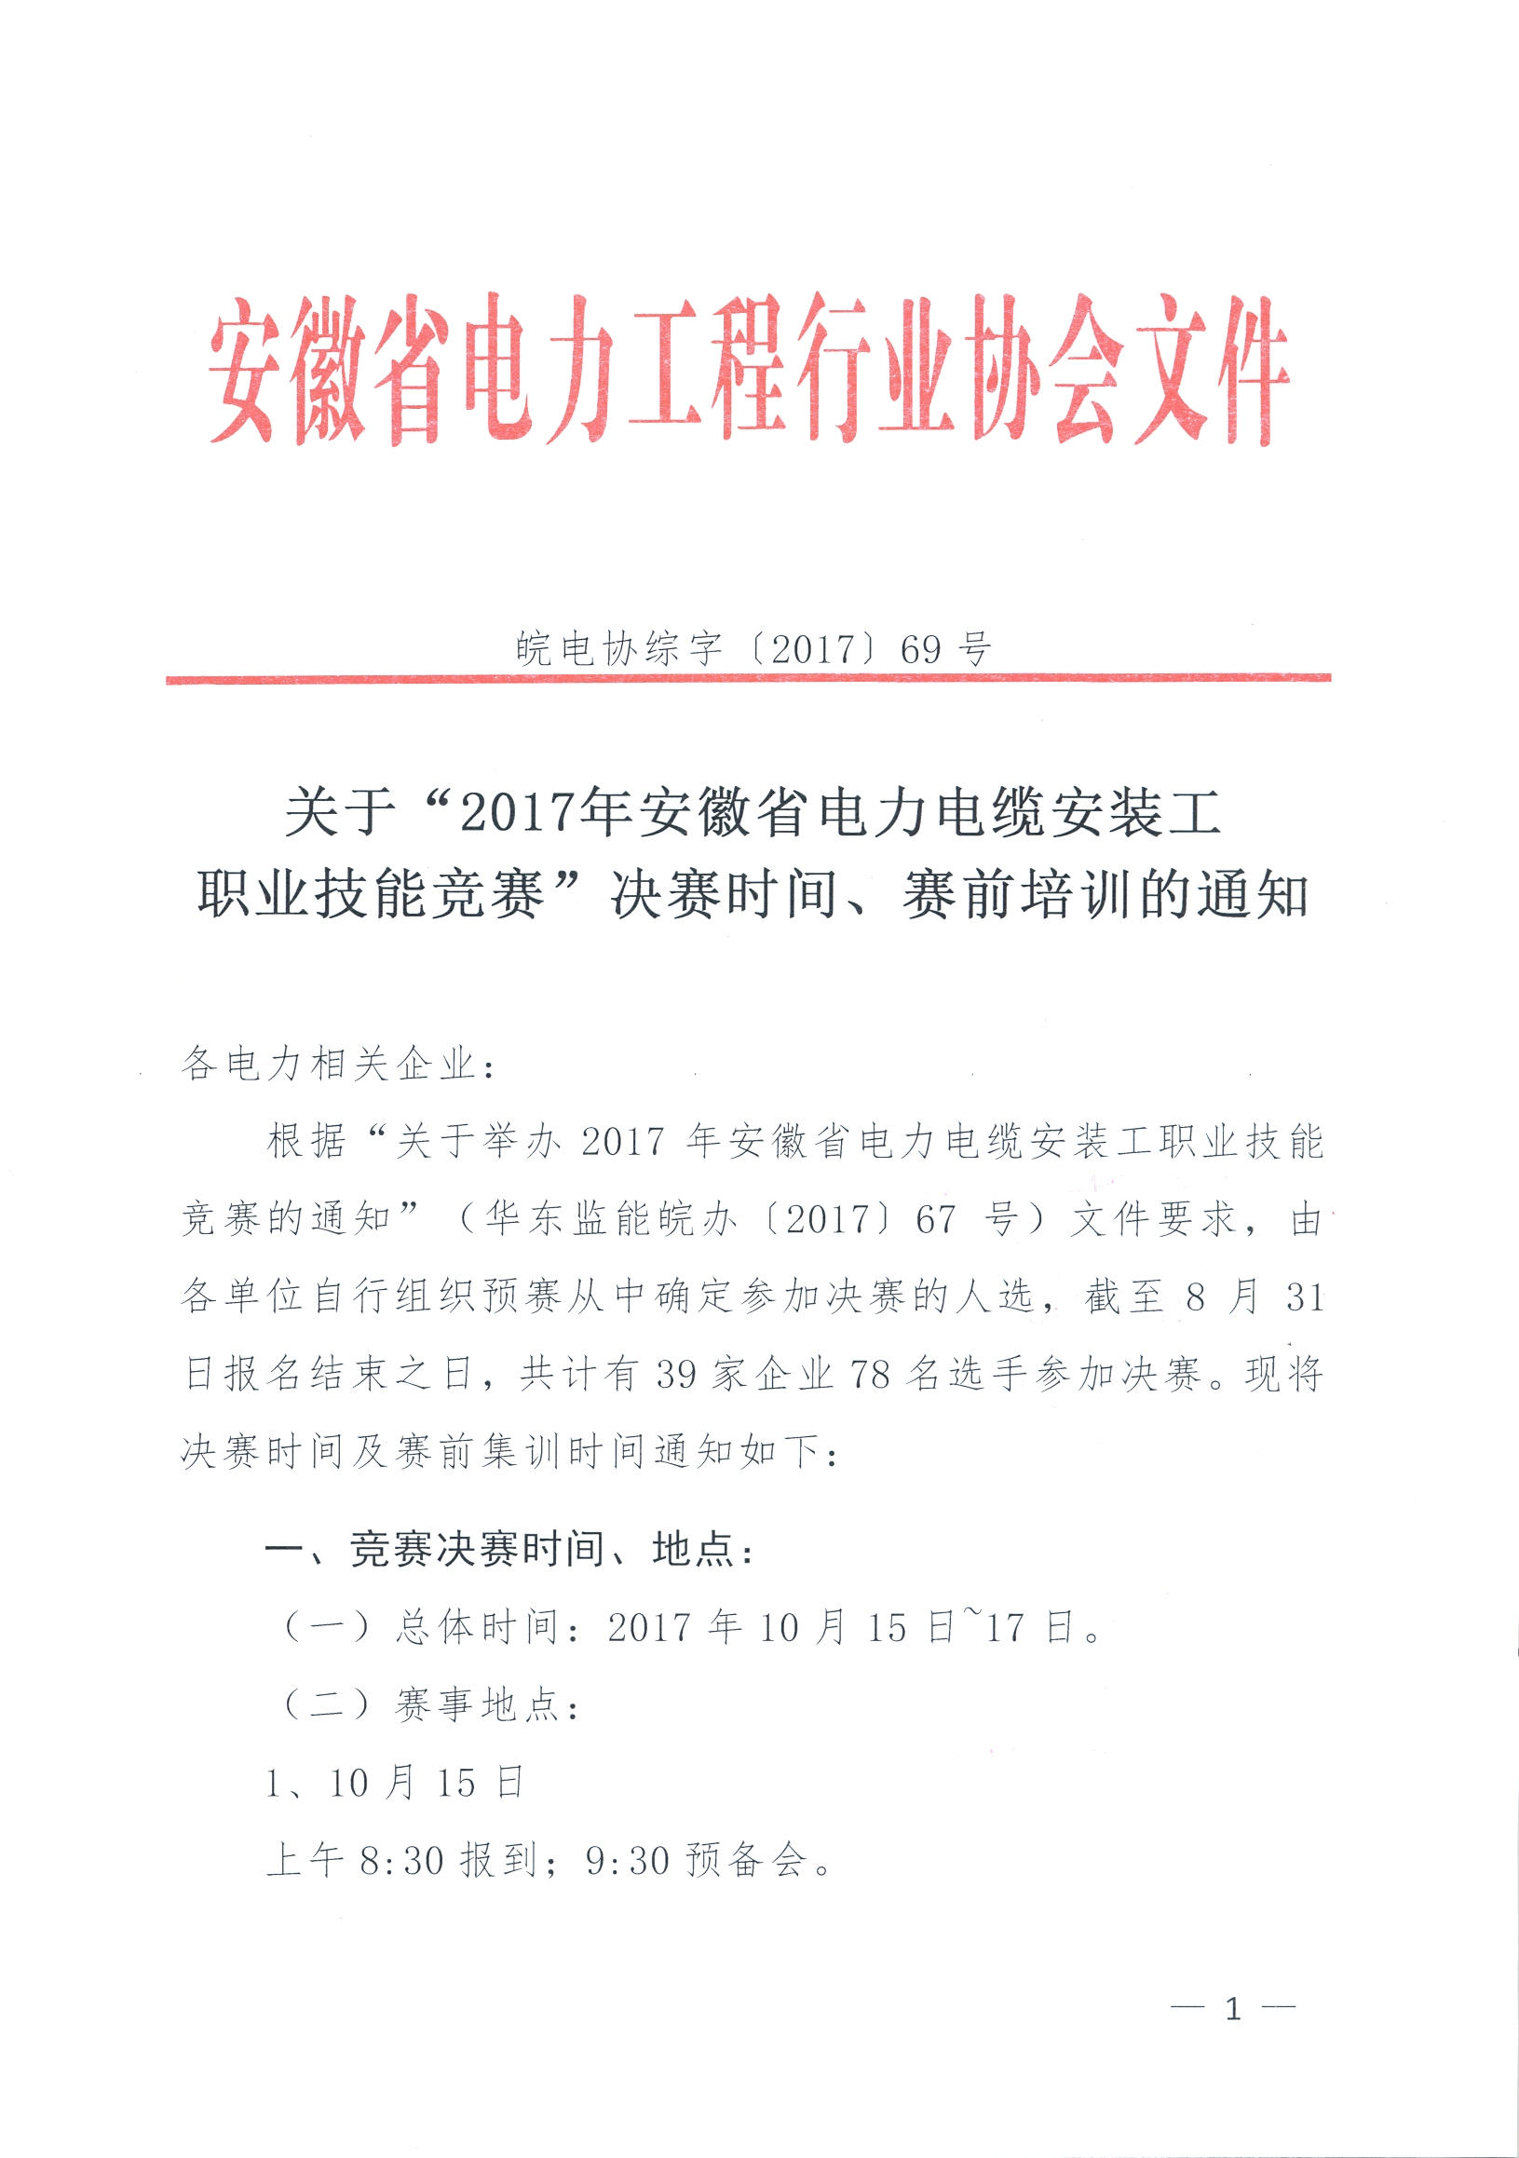
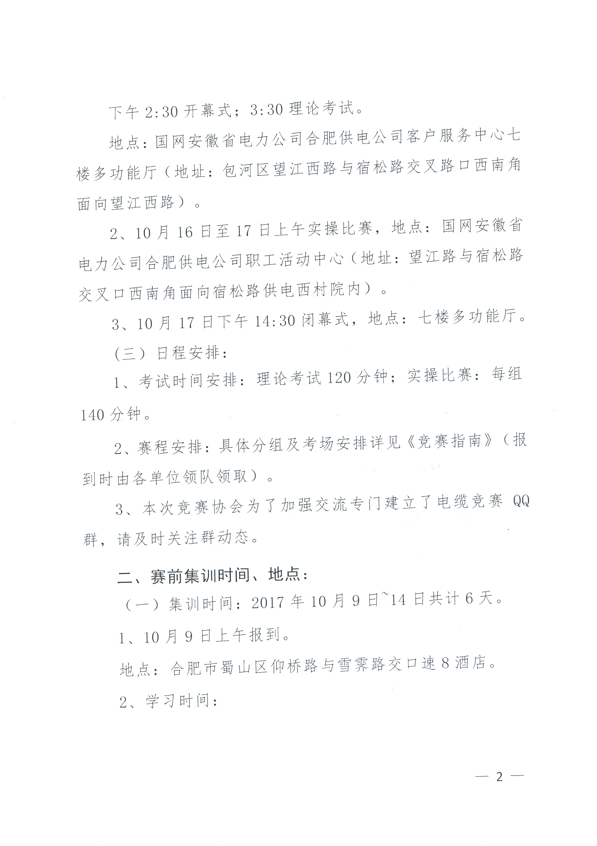
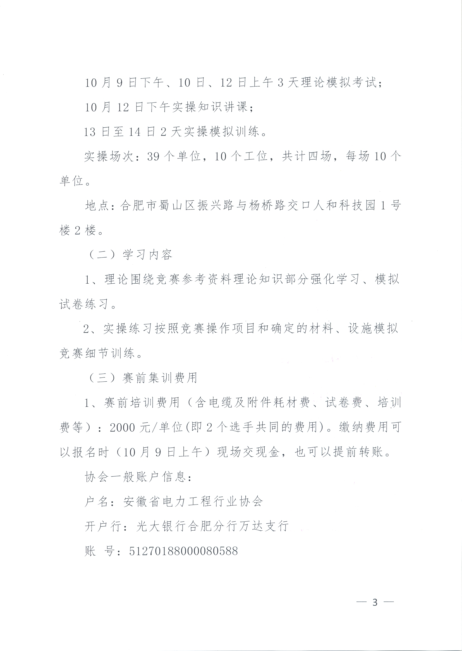
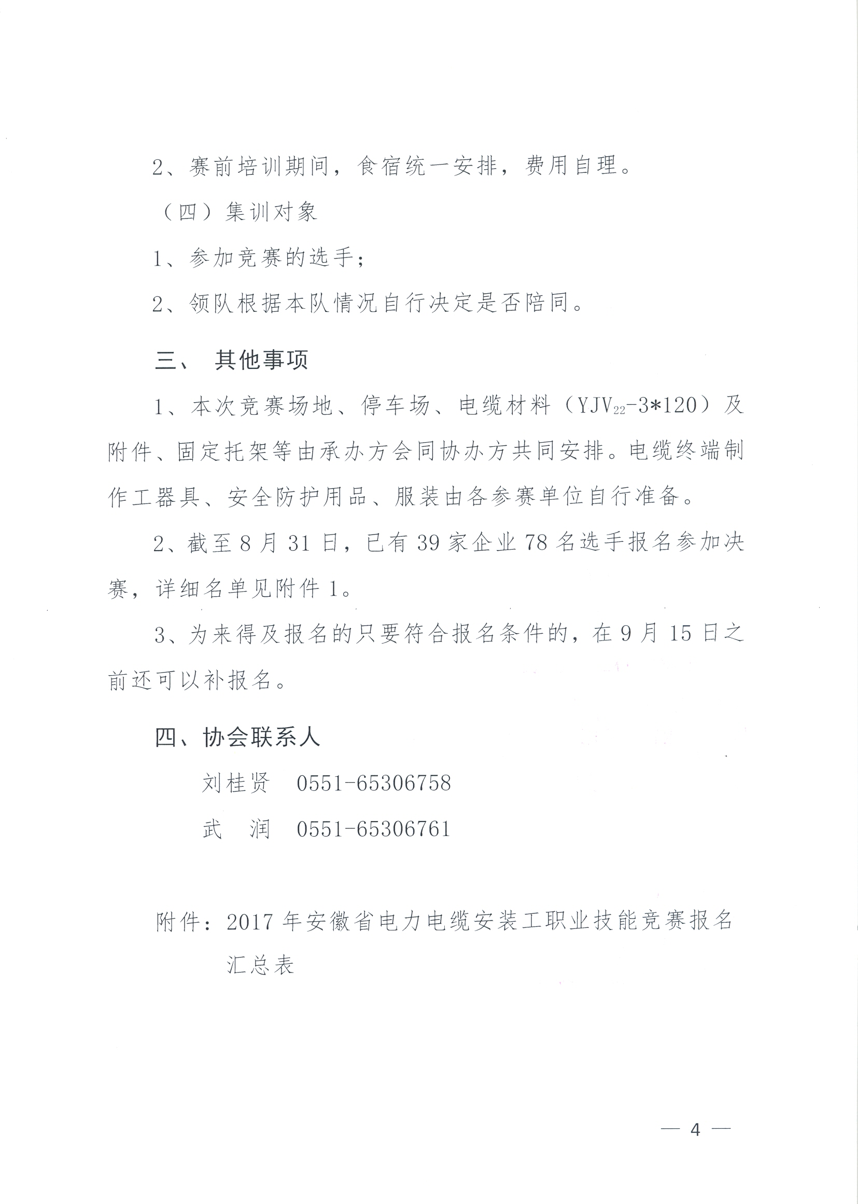
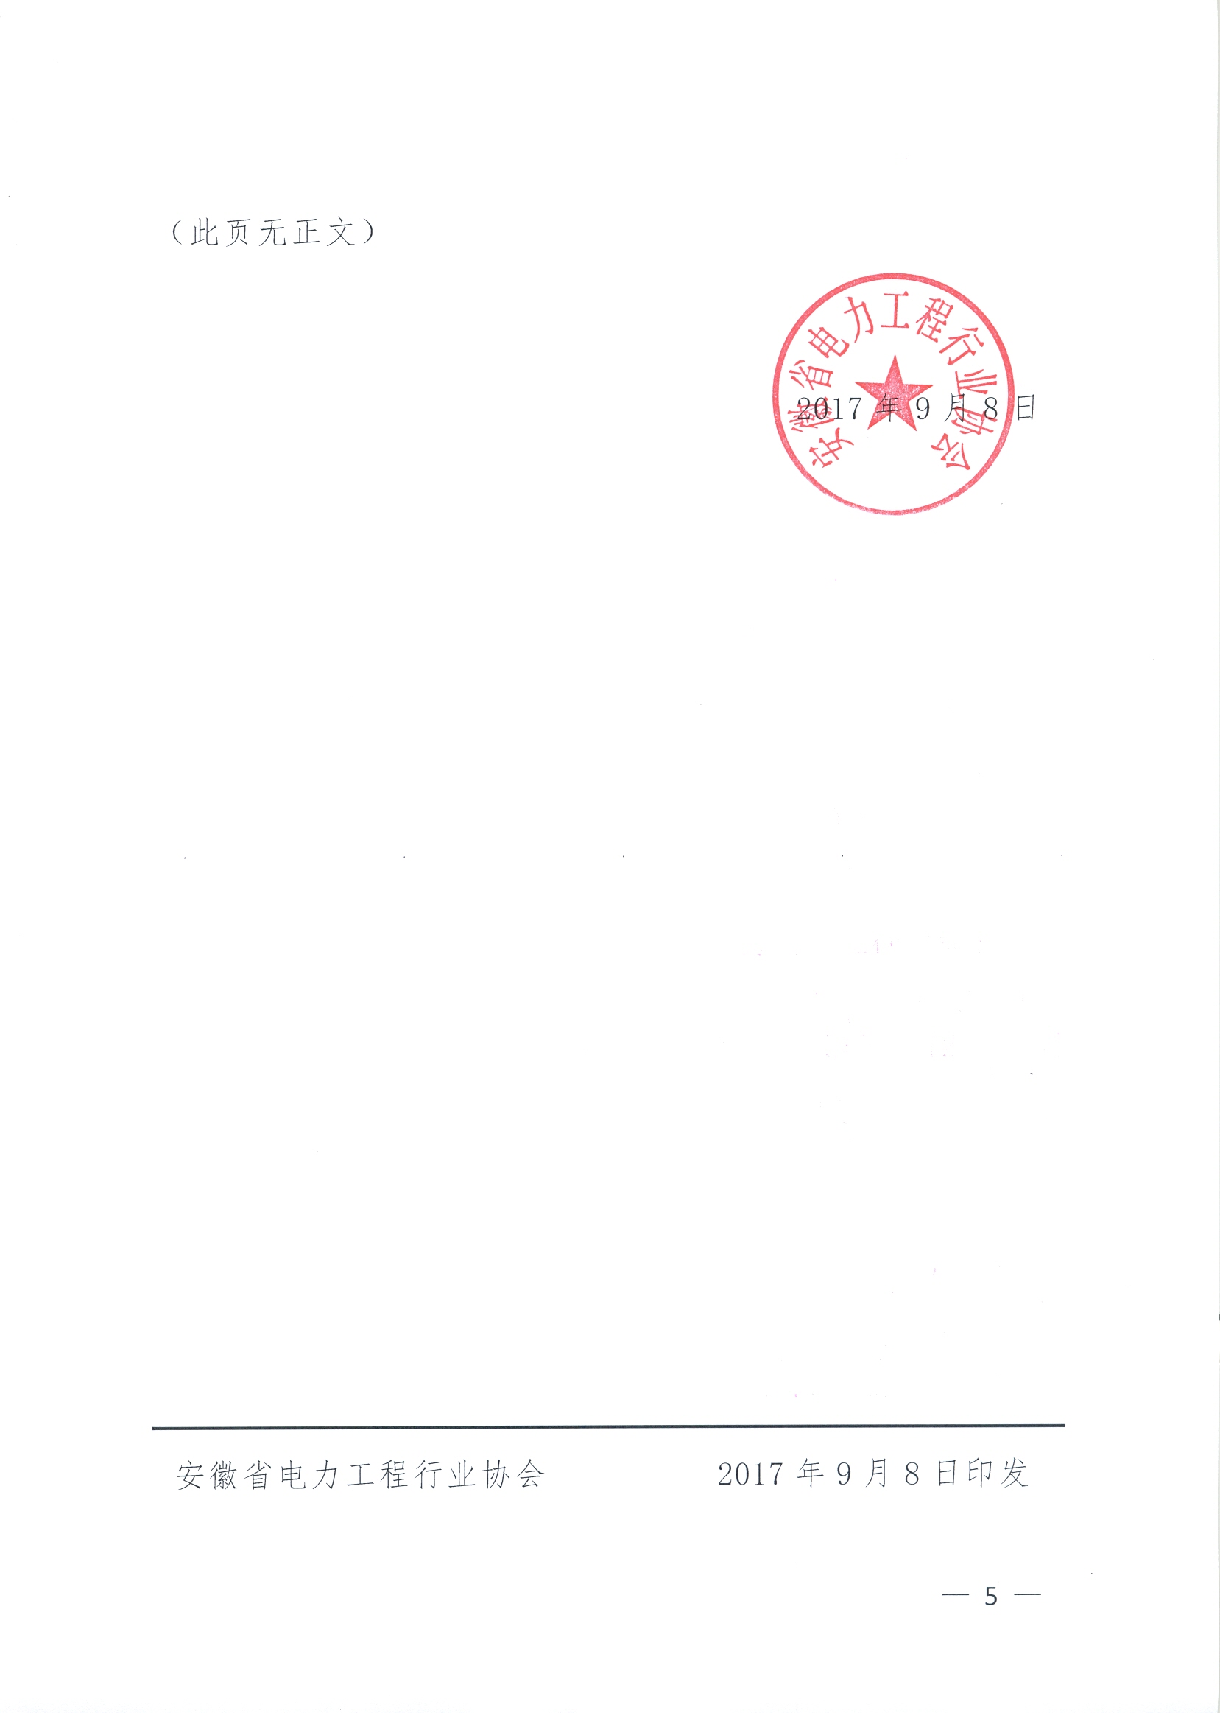
附件：
2017年安徽省电力电缆安装工职业技能竞赛报名汇总表
单位序号 | 参赛单位 | 选手姓名 | 性别 | 领队姓名
1 | 安徽恒瑞电力工程有限公司 | 朱茜 | 男 | 朱先锋
1 | 安徽恒瑞电力工程有限公司 | 徐文 | 男 | 朱先锋
2 | 国网安徽省电力公司合肥供电公司 | 孙鹏 | 男 | 章勇
2 | 国网安徽省电力公司合肥供电公司 | 张文杰 | 男 | 章勇
3 | 滁州瑞业电力设备安装公司 | 潘柏军 | 男 | 蔡红树
3 | 滁州瑞业电力设备安装公司 | 张勇勇 | 男 | 蔡红树
4 | 宣城天顺电力工程有限公司 | 王瑶 | 男 | 沈佺
4 | 宣城天顺电力工程有限公司 | 李润 | 男 | 沈佺
5 | 安徽马钢工程技术集团有限公司 | 李刚 | 男 | 姚钢
5 | 安徽马钢工程技术集团有限公司 | 许阚飞 | 男 | 姚钢
6 | 黄山市黄山区太平电力发展有限公司 | 章荣辉 | 男 | 江晖
6 | 黄山市黄山区太平电力发展有限公司 | 张嵩 | 男 | 江晖
7 | 安徽索峰电力工程有限公司 | 任晓光 | 男 | 任晓光
7 | 安徽索峰电力工程有限公司 | 马金前 | 男 | 任晓光
8 | 亳州市惠特电气工程安装有限公司 | 史新林 | 男 | 周海涛
8 | 亳州市惠特电气工程安装有限公司 | 王猛 | 男 | 周海涛
9 | 国网安徽省电力公司滁州供电公司 | 王言邦 | 男 | 董如春
9 | 国网安徽省电力公司滁州供电公司 | 高书勇 | 男 | 董如春
10 | 马鞍山青松机电设备安装公司 | 朱夏 | 男 | 陈凯
10 | 马鞍山青松机电设备安装公司 | 王清 | 男 | 陈凯
11 | 池州光华电力工程公司 | 李辉 | 男 | 何承军
11 | 池州光华电力工程公司 | 胡明雷 | 男 | 何承军
12 | 芜湖明远集团公司 | 曹骏 | 男 | 张伟
12 | 芜湖明远集团公司 | 刘凯 | 男 | 张伟
13 | 黄山市黄山区阳光电力维修工程公司 | 于明 | 男 | 王建伟
13 | 黄山市黄山区阳光电力维修工程公司 | 江泓 | 男 | 王建伟
14 | 国网安徽省电力公司马鞍山供电公司 | 陈鹤鸣 | 男 | 张宿新
14 | 国网安徽省电力公司马鞍山供电公司 | 赖玮 | 男 | 张宿新

15 | 安徽送变电工程公司 | 程攀 | 男 | 熊升雁
15 | 安徽送变电工程公司 | 盛有雨 | 男 | 熊升雁
16 | 合肥电力安装有限公司 | 王家保 | 男 | 许俊荣
16 | 合肥电力安装有限公司 | 王震 | 男 | 许俊荣
17 | 安徽佳伦电力安装工程有限公司 | 李奕赞 | 男 | 许业斌
17 | 安徽佳伦电力安装工程有限公司 | 刘焰林 | 男 | 许业斌
18 | 黄山开源发展集团有限公司 | 方斌 | 男 | 章小标
18 | 黄山开源发展集团有限公司 | 汪俊 | 男 | 章小标
19 | 安徽鼎力建立集团有限责任公司 | 梁军 | 男 | 宫能俊
19 | 安徽鼎力建立集团有限责任公司 | 李国飞 | 男 | 宫能俊
20 | 霍邱县阳光电力服务有限责任公司 | 朱荣波 | 男 | 顾永纲
20 | 霍邱县阳光电力服务有限责任公司 | 蒋召龙 | 男 | 顾永纲
21 | 临泉县洁能电力有限公司 | 卢刘根 | 男 | 张辉
21 | 临泉县洁能电力有限公司 | 常进业 | 男 | 张辉
22 | 铜陵铜能电力工程有限公司 | 陈春波 | 男 | 张士兵
22 | 铜陵铜能电力工程有限公司 | 顾文斌 | 男 | 张士兵
23 | 六安名都电力工程有限责任公司 | 王啸霄 | 男 | 王健
23 | 六安名都电力工程有限责任公司 | 叶亮 | 男 | 王健
24 | 滁州东源电力工程有点公司 | 张宏基 | 男 | 邵进勇
24 | 滁州东源电力工程有点公司 | 仲丛科 | 男 | 邵进勇
25 | 国网安徽省电力公司安庆供电公司 | 许斌 | 男 | 许斌
25 | 国网安徽省电力公司安庆供电公司 | 刘克彪 | 男 | 许斌
26 | 安徽立翔电力技术服务有限公司 | 杨陈送 | 男 | 杨陈送
26 | 安徽立翔电力技术服务有限公司 | 程林祥 | 男 | 杨陈送
27 | 国网安徽省电力公司黄山市黟县供电公司 | 祝飞 | 男 | 马建茂
27 | 国网安徽省电力公司黄山市黟县供电公司 | 江玉亮 | 男 | 马建茂
28 | 蒙城县新电力电力工程安装有点公司 | 蒋峰瑞 | 男 | 王香锋
28 | 蒙城县新电力电力工程安装有点公司 | 赵龙 | 男 | 王香锋
29 | 安徽国通电力建设有限公司 | 周金权 | 男 | 张保
29 | 安徽国通电力建设有限公司 | 苏辉付 | 男 | 张保
30 | 芜湖县电力实业有限公司 | 芮传明 | 男 | 胡宗平
30 | 芜湖县电力实业有限公司 | 杨文军 | 男 | 胡宗平
31 | 安徽力合电力建设 | 杨旭 | 男 | 杨旭
31 | 安徽力合电力建设 | 陈剑 | 男 | 杨旭
32 | 国网安徽省电力公司休宁县供电公司 | 宋德华 | 男 | 张磊
32 | 国网安徽省电力公司休宁县供电公司 | 吕宇航 | 男 | 张磊
33 | 淮北矿业集团工程建设有限责任公司 | 王发令 | 男 | 张进
33 | 淮北矿业集团工程建设有限责任公司 | 曹松波 | 男 | 张进
34 | 淮南力达电器安装有限公司 | 余勇 | 男 | 钱新途
34 | 淮南力达电器安装有限公司 | 周德义 | 男 | 钱新途
35 | 中能建集团安徽电建二公司 | 张徐 | 男 | 王健
35 | 中能建集团安徽电建二公司 | 兰华 | 男 | 王健
36 | 芜湖国能电力工程有限公司 | 孟祥平 | 男 | 郭晓东
36 | 芜湖国能电力工程有限公司 | 张巨嵘 | 男 | 郭晓东
37 | 国网濉溪县供电公司 | 高茂成 | 男 | 赵红杰
37 | 国网濉溪县供电公司 | 潘峰 | 男 | 赵红杰
38 | 安徽莱特实业集团有限公司 | 汪鹏 | 男 | 李开杰
38 | 安徽莱特实业集团有限公司 | 臧贤堂 | 男 | 李开杰
39 | 安徽意通电力设备有限公司 | 张正生 | 男 | 朱莹莹
39 | 安徽意通电力设备有限公司 | 金俊 | 男 | 朱莹莹

